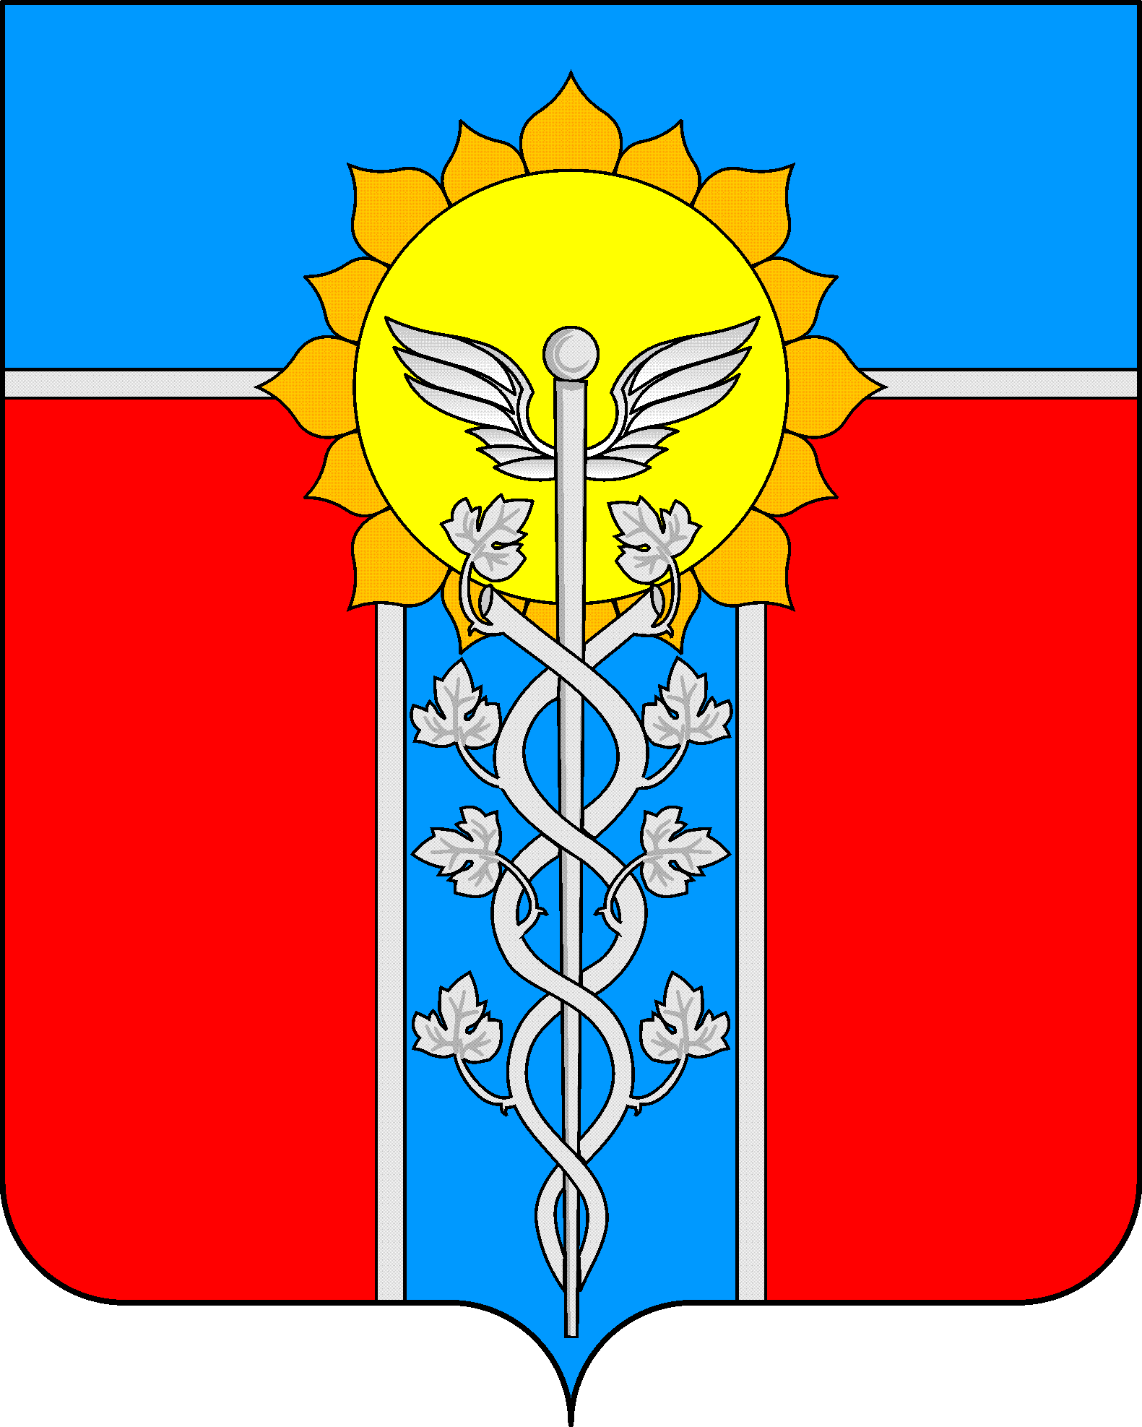
АДМИНИСТРАЦИЯ МУНИЦИПАЛЬНОГО ОБРАЗОВАНИЯ
ГОРОД АРМАВИР
ПОСТАНОВЛЕНИЕ
от ____22.11.2017_____ № ___2419____
г. Армавир

О повышении базовых окладов (базовых должностных окладов), базовых ставок заработной платы работников муниципальных учреждений, подведомственных отделу культуры администрации муниципального образования город Армавир

Руководствуясь едиными рекомендациями по установлению на федеральном, региональном и местном уровнях систем оплаты труда для работников государственных и муниципальных учреждений на 2017 года, утвержденными решением Российской трехсторонней комиссии по регулированию социально-трудовых отношений от 23 декабря 2016 года, с постановлением главы администрации (губернатора) Краснодарского края от 9 октября 2017 года № 765 «О повышении базовых окладов (базовых должностных окладов), базовых ставок заработной платы работников государственных учреждений Краснодарского края, перешедших на отраслевые системы оплаты труда, постановляю:
1. Повысить с 1 октября 2017 года на 20 процентов размеры минимальных окладов (должностных окладов), ставок заработной платы отдельных категорий работников муниципальных учреждений культуры и учреждений дополнительного образования, подведомственных отделу культуры администрации муниципального образования город Армавир, перешедших на отраслевую систему оплаты труда, оплата труда которым повышается в соответствии с Указом Президента Российской Федерации от 7 мая 2012 года №597 «О мероприятиях по реализации государственной социальной политики», Указом Президента Российской Федерации от 1 июня 2012 года №761 «О национальной стратегии действий в интересах детей на 2012-2017 годы» и Указом Президента Российской Федерации от 28 декабря 2012 года №1688 «О некоторых мерах по реализации государственной политики в сфере защиты детей сирот и детей, оставшихся без попечения родителей».
Указанное повышение не осуществляется в отношении работников, профессиональные квалификационные группы должностей и перечни профессий которых утверждены постановлением главы муниципального образования город Армавир от 21 ноября 2008 года №3589 «О введении отраслевых систем оплаты труда работников муниципальных учреждений муниципального образования город Армавир».
2. При увеличении (индексации) окладов (должностных окладов), ставок заработной платы их размеры подлежат округлению до целого рубля в сторону увеличения.
3. Настоящее постановление подлежит официальному опубликованию.
4. Отделу по связям со средствами массовой информации администрации муниципального образования город Армавир (Аржаков) обеспечить опубликование настоящего постановления в газете "Армавирский собеседник".
5. Сектору информационных технологий администрации муниципального образования город Армавир (Степовой) разместить настоящее постановление в сети «Интернет» на официальном сайте администрации муниципального образования город Армавир (www.armawir.ru).
6. Контроль за выполнением настоящего постановления возложить на заместителя главы муниципального образования город Армавир И.Н.Хитрову.
7. Постановление вступает в силу со дня его официального опубликования и распространяет свое действие на правоотношения, возникшие с 1 октября 2017 года.

Глава муниципального образования
город Армавир А.Ю.Харченко

